PRESUPUESTO DE EGRESOS ASIGNADO A LA SECRETARÍA DE FINANZAS
EJERCICIO FISCAL 2015

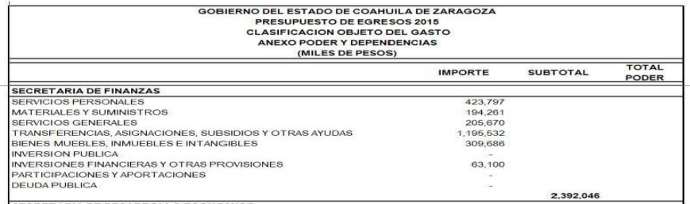

Fuente: Presupuesto de Egresos del Estado de Coahuila de Zaragoza para el Ejercicio Fiscal 2015
Publicación en el Periódico Oficial del Estado en fecha 23 de diciembre de 2014
Tomo CXXI Número 102 pág. 30
Fecha de última publicación en internet: 31/03/2024

